ФЕДЕРАЛЬНОЕ ГОСУДАРСТВЕННОЕ АВТОНОМНОЕ ОБРАЗОВАТЕЛЬНОЕ УЧРЕЖДЕНИЕ ВЫСШЕГО ОБРАЗОВАНИЯ
«НАЦИОНАЛЬНЫЙ ИССЛЕДОВАТЕЛЬСКИЙ УНИВЕРСИТЕТ ИТМО»

Отчёт по лабораторной работе № 4
«Кластеризация массива посредством полного перебора всех комбинаций значений этого массива»

Выполнил работу
Волков Владимир
Академическая группа J3112
Принято
Практикант Дунаев Максим

Санкт-Петербург
2024
Структура отчёта:
- Введение
Цель - Написать алгоритм, который кластеризует массив на два кластера посредством полного перебора всех комбинаций значений этого массива
Основная задача - реализовать алгоритм с использованием рекурсии и проверить работу на разных входных данных
- Теоретическая подготовка
- Знание контейнеров vector, array
- Знание файловых и строковых потоков
- Знание библиотеки cmath, limits
- Умение работать с рекурсивными алгоритмами для решения комбинаторных задач
- Умение считать сложность алгоритма
- Умение считать выделенную оперативную память

- Реализация
- Реализация рекурсивного алгоритма перебора всех возможных наборов
- Реализация алгоритма нахождения метрики набора кластеров
- Экспериментальная часть
Согласно требованиям моего варианта, на вход к моему алгоритму подаётся до 25 элементов, которые кластеризуются на 2 кластера. Теоретически заданная сложность задачи составляет O(2^N) и более, где N – количество элементов. Для тестирования алгоритма была собрана статистика, приведенная в таблице №1.
Таблица №1 - Подсчёт сложности реализованного алгоритма
Размер входного набора | 2 | 5 | 10 | 15 | 20 | 25
Время выполнения программы, с | 0,000002 | 0,00006 | 0,002538 | 0,101083 | 3,8 | 134,54
O(2^N), с | 0,000002 | 0,0001 | 0,002 | 7,5 | 120 | 3840
График представляющий визуально удобный формат данных из таблицы №1 представлен на изображении №1.
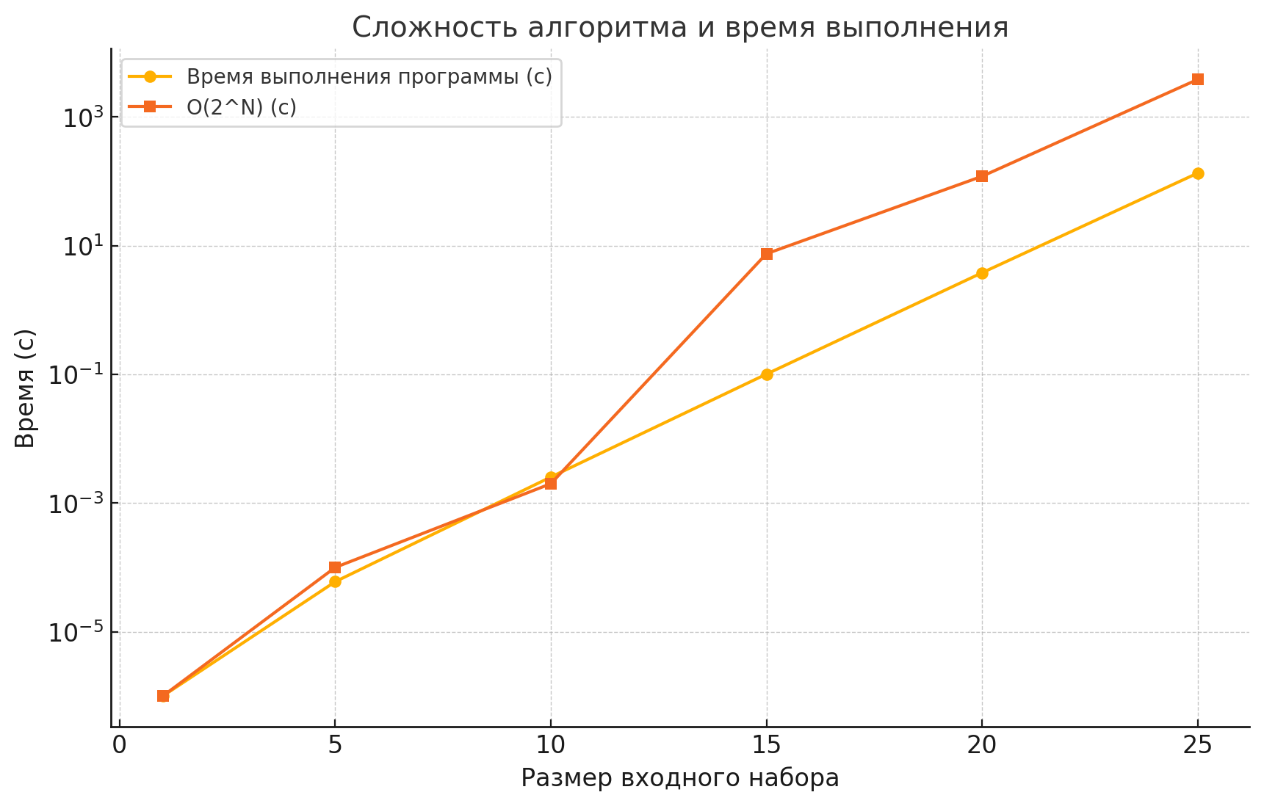
Изображение №1 - График работы алгоритма
По графику заметно, что время фактической работы программы близка к ожидаемой. Отличия вероятно происходят из-за неоптимального подсчета метрики
- Заключение
В ходе выполнения работы мною был реализован алгоритм кластеризации исходного массива на 2 кластера. Цель работы была достигнута путём полного перебора всех вариантов кластеров и отбор лучшего путем наименьшей метрики. Полученные результаты приблизительно совпадают с теоретическими оценками сложности алгоритма.
В качестве дальнейших исследований можно предложить оптимизацию алгоритма путем сортировки исходного массива, чтобы отбросить заведомо плохие варианты. Также можно рассмотреть методы без перебора кластеров.
- Приложения
ПРИЛОЖЕНИЕ А
Листинг кода файла
